ĐỀ TÀI: TÌM HIỂU VÀ ỨNG DỤNG KỸ THUẬT LẬP TRÌNH BẤT ĐỒNG BỘ TRONG LẬP TRÌNH MẠNG
Sinh viên: Nguyễn Hoàng Lê-080205011215
Môn học: Lập trình mạng
Lớp: CN2303B
Bài tập số: Elearing-3
- Cơ sở lý thuyết
- Giới thiệu về bất đồng bộ (asynchronous programming)
- Giải thích sự khác biệt giữa đồng bộ và bất đồng bộ
- Lợi ích: tận dụng CPU, giảm độ trễ, tăng khả năng xử lý song song
- Các kỹ thuật bất đồng bộ
- Thread / ThreadPool
- ExecutorService / ThreadPoolTaskExecutor
- Callback / Future / CompletableFuture
- Reactive Programming (Spring WebFlux, Node.js, v.v.)
- Tình huống áp dụng trong lập trình mạng
Tình huống | Mô tả
Chat server (WebSocket) | Xử lý nhiều client cùng lúc
Web API song song | Gọi nhiều dịch vụ cùng lúc
Upload file | Tránh nghẽn luồng giao diện
Streaming | Truyền dữ liệu liên tục không chặn

4.Flowchart (ví dụ minh họa cho Chat WebSocket)
Mô tả:
Khi người dùng gửi tin nhắn → server nhận → chuyển cho ThreadPool xử lý → broadcast lại cho các client khác.

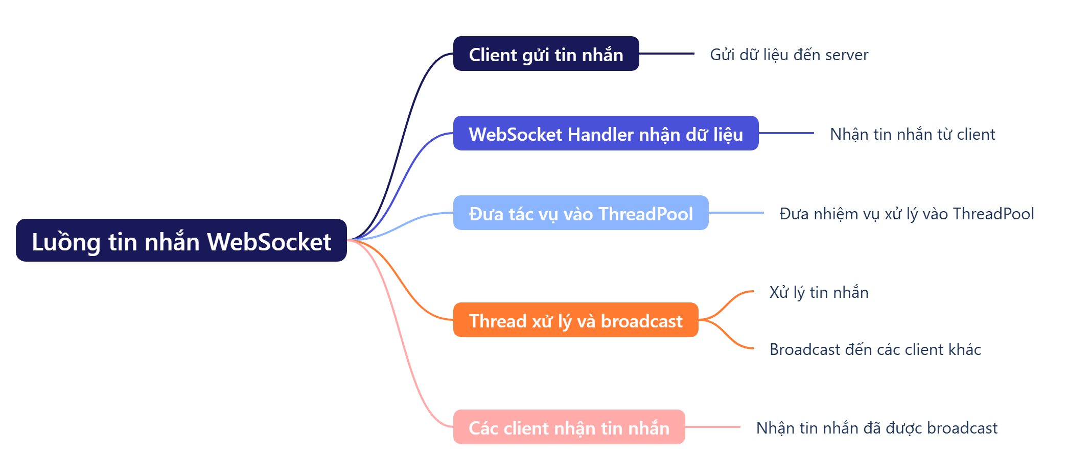
- Pseudo code (mã giả)
function handleTextMessage(session, message):
executor.submit(
broadcast(message)
)

function broadcast(message):
for each client in sessions:
if client.isOpen:
client.send(message)
- Demo ứng dụng (WebSocket Chat)
- Môi trường: Spring Boot + Java + WebSocket
- Cấu trúc:
  - WebSocketConfig.java: đăng ký endpoint /chat
  - ChatWebSocketHandler.java: quản lý kết nối, nhận/gửi tin nhắn
  - ThreadPoolTaskExecutor: xử lý song song các tác vụ gửi tin
Quy trình hoạt động:
- Người dùng A, B, C kết nối vào /chat?username=A
- Khi A gửi tin nhắn → server nhận JSON → đẩy vào ThreadPoolTaskExecutor
- Thread trong pool xử lý và broadcast tin cho tất cả client khác
- Nhờ chạy song song, hệ thống xử lý mượt, không bị nghẽn
- So sánh và tổng kết
Tiêu chí | Đồng bộ | Bất đồng bộ
Cách xử lý | Tuần tự | Song song
Hiệu suất | Thấp khi nhiều request | Cao hơn, tận dụng CPU
Trải nghiệm | Có thể bị lag | Mượt hơn

Kết luận:
Ứng dụng WebSocket Chat minh họa hiệu quả rõ ràng của kỹ thuật lập trình bất đồng bộ — khi nhiều người gửi tin cùng lúc, hệ thống vẫn phản hồi nhanh nhờ ThreadPool xử lý song song.
- Tài liệu tham khảo
- Spring Framework Docs – spring.io
- Java Concurrency API – Oracle Docs
- Chat WebSocket examples – Baeldung, StackOverflow

